**SKRIPSI**

**IMPLEMENTASI WEB ENGINEERING DALAM PEMANTAUAN DAN PENGELOLAAN DATA CALON NASABAH PT. VICTORY INTERNATIONAL FUTURES SEMARANG**

Diajukan untuk memenuhi salah satu syarat memperoleh gelar

Sarjana Tenik Informatika



Disusun Oleh:

|  |  |
| --- | --- |
| NAMA | : MOHAMAD ABID ARDIANSYAH |
| NIM | : A11.2019.11825 |
| JURUSAN | : TEKNIK INFORMATIKA S1 |
|  |  |

**FAKULTAS ILMU KOMPUTER**

**UNIVERSITAS DIAN NUSWANTORO**

**SEMARANG**

**2023**

# PERSETUJUAN SKRIPSI

Nama : Mohamad Abid Ardiansyah

NIM : A11.2019.11825

Program Studi : Teknik Informatika

Fakultas : Ilmu Komputer

Judul Tugas Akhir : IMPLEMENTASI WEB ENGINEERING DALAM PEMANTAUAN DAN PENGELOLAAN DATA CALON NASABAH PT. VICTORY INTERNATIONAL FUTURES SEMARANG

Tugas Akhir ini telah diperiksa dan disetujui,

Semarang, DD MM YYYY

|  |  |  |
| --- | --- | --- |
| Menyetujui: |  | Mengetahui: |
| Pembimbing |  | Dekan Fakultas Ilmu Komputer |
| SLAMET SUDARYANTO N. ST, M.Kom |  | Dr. Drs. ABDUL SYUKUR MM |

# PENGESAHAN DEWAN PENGUJI

Nama : Mohamad Abid Ardiansyah

NIM : A11.2019.11825

Program Studi : Teknik Informatika

Fakultas : Ilmu Komputer

Judul Tugas Akhir : IMPLEMENTASI WEB ENGINEERING DALAM PEMANTAUAN DAN PENGELOLAAN DATA CALON NASABAH PT. VICTORY INTERNATIONAL FUTURES SEMARANG

Tugas akhir ini telah diujikan dan dipertahankan dihadapan Dewan Penguji pada Sidang tugas akhir tanggal DD MM YYYY. Menurut pandangan kami, tugas akhir ini memadai dari segi kualitas maupun kuantitas untuk tujuan penganugrahan gelar Sarjana Komputer (S.Kom.)

Semarang, DD MM YYYY

Dewan Penguji:

|  |  |
| --- | --- |
|  |  |
|  |  |
| Anggota | Anggota |

|  |
| --- |
|  |
|  |
| Ketua Penguji |

# PERNYATAAN KEASLIAN SKRIPSI

Sebagai mahasiswa Universitas Dian Nuswantoro, yang bertanda tangan di bawah ini,

Nama : Mohamad Abid Ardiansyah

NIM : A11.2019.11825

Menyatakan bahwa karya ilmiah saya yang berjudul:

IMPLEMENTASI WEB ENGINEERING DALAM PEMANTAUAN DAN PENGELOLAAN DATA CALON NASABAH PT. VICTORY INTERNATIONAL FUTURES SEMARANG

merupakan karya asli saya (kecuali cuplikan dan ringkasan yang masing-masing telah saya jelaskan sumbernya dan perangkat pendukung seperti web cam dll). Apabila di kemudian hari, karya saya disinyalir bukan merupakan karya asli saya, yang disertai dengan bukti-bukti yang cukup, maka saya bersedia untuk dibatalkan gelar saya beserta hak dan kewajiban yang melekat pada gelar tersebut.Demikian surat pernyataan ini saya buat dengan sebenarnya.

Dibuat di : Semarang

Pada tanggal : DD MM YYYY

Yang menyatakan

Mohamad Abid Ardiansyah

# PERNYATAAN PERSETUJUAN PUBLIKASI KARYA ILMIAH UNTUK KEPENTINGAN AKADEMIS

Sebagai mahasiswa Universitas Dian Nuswantoro, yang bertanda tangan di bawah ini, saya:

Nama : Mohamad Abid Ardiansyah

NIM : A11.2019.11825

demi mengembangkan Ilmu Pengetahuan, menyetujui untuk memberikan kepada Universitas Dian Nuswantoro Hak Bebas Royalti Non-Ekskusif (Non-exclusive Royalty-Free Right) atas karya ilmiah saya yang berjudul: IMPLEMENTASI WEB ENGINEERING DALAM PEMANTAUAN DAN PENGELOLAAN DATA CALON NASABAH PT. VICTORY INTERNATIONAL FUTURES SEMARANG beserta perangkat yang diperlukan (bila ada). Dengan Hak Bebas Royalti Non-Eksklusif ini Universitas Dian Nuswantoro berhak untuk menyimpan, mengcopy ulang (memperbanyak), menggunakan, mengelolanya dalam bentuk pangkalan data (database), mendistribusikannya dan menampilkan/mempublikasikannya di internet atau media lain untuk kepentingan akademis tanpa perlu meminta ijin dari saya selama tetap mencantumkan nama saya sebagai penulis/pencipta.

Saya bersedia untuk menanggung secara pribadi, tanpa melibatkan pihak Universitas Dian Nuswantoro, segala bentuk tuntutan hukum yang timbul atas pelanggaran Hak Cipta dalam karya ilmiah saya ini. Demikian surat pernyataan ini saya buat dengan sebenarnya.

Dibuat di : Semarang

Pada tanggal : DD MM YYYY

Yang menyatakan

Mohamad Abid Ardiansyah

# UCAPAN TERIMA KASIH

Dengan memanjatkan puji syukur kehadirat Allah SWT. Tuhan Yang Maha Pengasih dan Maha Penyayang yang telah melimpahkan segala rahmat, hidayah dan inayah-Nya kepada penulis sehingga laporan tugas akhir dengan judul “IMPLEMENTASI WEB ENGINEERING DALAM PEMANTAUAN DAN PENGELOLAAN DATA CALON NASABAH PT. VICTORY INTERNATIONAL FUTURES SEMARANG” dapat penulis selesaikan sesuai dengan rencana karena dukungan dari berbagai pihak yang tidak ternilai besarnya. Oleh karena itu penulis menyampaikan terimakasih kepada:

1. Prof. Dr.Ir. Edi Noersasongko,M.Kom, selaku Rektor Universitas Dian Nuswantoro Semarang.
2. Dr. Drs. Abdul Syukur, MM selaku Dekan Fakultas Ilmu Komputer Universitas Dian Nuswantoro Semarang.
3. Sri Winarno, Ph.D., selaku Ketua Program Studi Teknik Informatika Universitas Dian Nuswantoro Semarang.
4. SLAMET SUDARYANTO N. ST, M.Kom, selaku pembimbing tugas akhir yang memberikan ide penelitian, memberikan informasi refrensi yang penulis butuhkan dan bimbingan yang berkaitan dengan penelitian penulis.
5. Dosen-dosen pengampu di Fakultas Ilmu Komputer Teknik Informatika Universitas Dian Nuswantoro Semarang yang telah memberikan ilmu dan pengalamannya masing-masing, sehingga penulis dapat mengimplementasikan ilmu yang telah disampaikan.
6. Manager dan Marketing PT. VICTORY INTERNATIONAL FUTURES SEMARANG yang telah memberikan data-data untuk keperluan penyusunan tugas akhir ini hingga terbentuknya sistem aplikasi.

Semoga Tuhan yang Maha Esa memberikan balasan yang lebih besar kepada beliau-beliau, dan pada akhirnya penulis berharap bahwa penulisan laporan tugas akhir ini dapat bermanfaat dan berguna sebagaimana fungsinya.

Semarang, DD MM YY

Mohamad Abid Ardiansyah

# **ABSTRAK**

# Daftar Isi

PERSETUJUAN SKRIPSI ii

PENGESAHAN DEWAN PENGUJI iii

PERNYATAAN KEASLIAN SKRIPSI iv

PERNYATAAN PERSETUJUAN PUBLIKASI KARYA ILMIAH UNTUK KEPENTINGAN AKADEMIS v

UCAPAN TERIMA KASIH vi

ABSTRAK vii

Daftar Isi viii

Daftar Tabel ix

Daftar Gambar x

BAB I PENDAHULUAN 1

1.1. Latar Belakang 1

1.2. Rumusan Masalah 2

1.3. Batasan Masalah 3

1.4. Tujuan Penelitian 3

1.5. Manfaat Penelitian 3

BAB II LANDASAN TEORI 5

2.1. Tinjauan Studi 5

2.2. Landasan Teori 10

2.2.1 Implementasi 10

2.2.2 *Web engineering* 11

2.2.3 Pemantauan 13

2.2.4 Pengelolaan Data 13

2.2.5 Tools pembuatan aplikasi 14

2.2.6 Kerangka Pemikiran 19

BAB III METODE PENELITIAN 21

3.1 Metode Pengumpulan Data 21

3.2 Metode Yang Diusulkan 22

3.3 Metode Pengujian 23

DAFTAR PUSTAKA 25

# Daftar Tabel

Tabel 1 State Of The Arts 6

Tabel 2 Kerangka Pemikiran 19

# Daftar Gambar

Gambar 1 Tahapan proses Web engineering 11

Gambar 2 logo MySQL 14

Gambar 3 logo PHP 15

Gambar 4 CodeIgniter 16

Gambar 5 Html 5 17

Gambar 6 CSS 18

Gambar 7 Web Engineering 22

# BAB I PENDAHULUAN

## Latar Belakang

Masa kini pesatnya perkembangan teknologi terjadi disaat menghadapi era globalisasi yang telah mengubah *mindset* para perusahaan maupun organisasi menjadi lebih berorientasi pada teknologi. terutama pada bidang komputer dan teknologi yang berperan penting dalam membawa perubahan pada perusahaan atau organisasi yang ingin mengikuti perkembangan teknologi. oleh karena itu pada masa sekarang perusahaan harus menyesuaikan perkembangan teknologi untuk mempermudah menyelesaikan pekerjaan dan berbagai permasalahan. Peran teknologi dijadikan sebagai pengolah data dan informasi yang semakin banyak diminati karena sangat diperlukan sehingga dapat membantu bagi perusahaan. Data dan informasi diolah langsung secara cepat, salah satu hal penting yang dibutuhkan bagi setiap suatu instansi ataupun perusahaan untuk meningkatkan kinerja marketing. Teknologi tersebut dapat juga diterapkan dengan metode *web engineering*, yang merupakan metode perancang perangkat lunak digunakan untuk pengembangan sistem berbasis website berkualitas tinggi dan dapat menghemat biaya operasional perusahaan (Rahmanto, Istikomah and Styawati, 2021).

Selama ini yang terjadi pada perusahaan PT. Victory International Futures Semarang dalam pemantauan marketing dan pengelolaan data nasabah kurang efektif. Marketing harus datang ke kantor untuk melaporkan kegiatannya selama melakukan promosi dan kemudian dievaluasi oleh manager. Hal tersebut harus dilakukan karena manager ingin mengetahui sejauh mana progres marketing dalam melakukan promosi yang dicatat oleh marketing, manager tidak dapat mengetahui apabila marketing tidak hadir ke kantor untuk melakukan laporan kepada manager. Dengan permasalahan diatas dapat disimpulkan bahwa dibutuhkannya sebuah sistem yang dapat mengatasi kendala dalam pekerjan marketing, dalam sistem ini tidak hanya melibatkan marketing-marketing lama saja tetapi juga marketing - marketing baru. Karena dengan seiringnya bertambah

tahun. marketing atau pegawainya akan terus berganti. Dengan bergantinya data - data marketing-marketing baru tersebut, akan menjadi kesulitan dalam proses pengelolaannya. Agar pelaksanaan penyimpanan data marketing- marketing dapat dilakukan dengan baik dan mudah, maka perlu dikembangkan suatu sistem aplikasi yang dapat mempermudah dalam pengelolaan data.

Dari kasus diatas terdapat solusi untuk memantau pengelolalaan data nasabah, penulis ingin mengajukan ide untuk membuat sistem untuk memantau kegiatan marketing dan pengelolaan data nasabah pada PT. Victory International Futures Semarang. Sehingga dapat membatu dan mempermudah pekerjaan marketing dan manager, dengan adanya sistem tersebut nantinya akan mempermudah marketing untuk melakukan laporan dan tidak perlu datang ke kantor apabila marketing tersebut sedang melakukan tugasnya keluar kota karena dari sisi managernya dapat langsung memantau melalui catatan data nasabah yang telah diinputkan oleh marketing.

Salah satu metode yang digunakan untuk perancangan sistem tersebut adalah *Web engineering* yiatu metode perancangan sistem perangkat lunak untuk membangun aplikasi berbasis web yang mengahasilkan kualitas tinggi. dan web engineering ini merupakan salah satu metode proses untuk mengembangkan sebuah *software engineering* berbasis website yang memiliki kualitas baik terutama pada penerapan konsep *reliable, usable*, dan *adaptable.*(Yasin *et al.*, 2023) Penelitian dilakukan melalui komunikasi dengan Manager PT. Victory International Futures Semarang sebagai langkah awal dalam perancangan sistem ini.

## Rumusan Masalah

Pada rumusan masalah ini dituliskan berdasarkan latar belakang yang telah ditulis, maka dapat dirumuskan masalah sebagai berikut:

1. Bagaimana proses pembangunan sistem aplikasi yang akan digunakan sebagai alat pemantauan sekaligus pengelolaan data calon nasabah baru pada marketing PT. Victory International Futures agar dapat memberikan kemudahan manager dalam mengevaluasi kegiatan marketing di lapangan.
2. Bagaimana mengaplikasikan *web engineering* dalam proses pemantauan dan pengelolaan data nasabah marketing.

## Batasan Masalah

Hal-hal yang menjadi keterbatasan dalam penelitian yang disampaikan oleh penulis antara lain sebagai berikut:

1. Sistem dirancang sesuai dengan kebutuhan manager dan marketing PT. Victory International Futures Semarang.
2. Aplikasi ini dirancang berbasis website.
3. Bahasa pemrograman PHP dan *framework* Codeigniter digunakan untuk merancang sistem aplikasi.

## Tujuan Penelitian

Tujuan dari penelitian ini adalah untuk merancang sebuah sistem aplikasi yang akan digunakan PT. Victory International Futures Semarang sebagai media pemantauan kegiatan marketing melalui data yang telah dikelolanya sehingga memudahkan manager dalam mengevaluasi hasil dari kerja lapangan marketing.

## Manfaat Penelitian

Adapun manfaat dari penelitian ini yang diharapkan dapat tercapai, antara lain:

1. Bagi Penulis

Memperluas pengetahuan tentang *Web Engineering* yang diterapkan dalam proses perancangan sebuah aplikasi.

1. Bagi Perusahaan

Dengan adanya perancangan sistem ini dapat digunakan untuk membantu pihak PT. Victory International Futures Semarang sehingga pekerjaan marketing dan manager akan lebih dimudahkan.

1. Bagi Akademik
2. Sebagai tolak ukur mahasiswa dalam mengimplementasikan penguasaan materi yang telah diajarkan di bangku perkuliahan.
3. Sebagai referensi bagi mereka yang akan melakukan penelitian guna dikembangkan dengan permasalahan yang berbeda.
4. Sebagai bahan evaluasi untuk meningkatkan mutu pendidikan.

# BAB II LANDASAN TEORI



## Tinjauan Studi

Beberapa *journal* dipergunakan dalam proses penelitian ini sebagai bahan referansi untuk membahas topik yang berkaitan. Penelitian tentang monitoring data pendidik menggunakan metode *web engineering* yang ditulis oleh Muhammad Sabiq Dzakwan, Sunardi, Anton Yudhana. Dalam penelitian tersebut dilakukan berdasarkan kebutuhan dari instansi agar dapat membantu pekerjaan dalam memonitoring data. Dan juga adanya sistem ini dapat meningkatkan kesadaran dalam diri pegawai untuk dapat memenuhi target dalam pekerjaan yang dilakukan serta meningkatkan kinerja dan produktivitas pegawai dalam instansi (Dzakwan, Sunardi and Yudhana, 2020).

Sistem yang dihasilkan dalam penelitian tersebut dapat membantu untuk memonitoring data pendidik. Dengan demikian *Web engineering* dapat dijadikan suatu metode untuk membuat sebuah sistem aplikasi yang berkualias tinggi. Proses pembangunan web sendiri dimulai dengan menentukan bagaimana masalah yang akan diselesaikan aplikasi web itu sendiri (Anggraini and Gusmaliza, 2021).

Pada penelitian sebelumnya menggunakan metode RAD atau *Rapid Application Development* yang dimana metode ini tidak berfokus pada tahapan perencanaan akan tetapi lebih fokus ke pengembangan langsung karena pengembangan metode ini memanfaatkan waktu dengan semaksimal mungkin dan tahapannya bisa dilakukan secara bersamaan. (Agus Cahyo Nugroho, 2021)

Pada penelitian ini, beberapa jurnal digunakan peneliti untuk membahas topik yang berkaitan sebagai acuan, beberapa jurnal yang disebutkan antara lain sebagai berikut.

Tabel 1 State Of The Arts

|  |  |  |  |  |  |  |
| --- | --- | --- | --- | --- | --- | --- |
| No | Penulis | Judul | tahun | Masalah | Metode | Hasil |
|  | Muhammad Sabiq Dzakwan, Sunardi, Anton Yudhana | Monitoring Data Pendidik Menggunakan Metode *Web engineering* | 2020 | Dibutuhkan sebuah sistem untuk Pemantauan kegiatan dan kinerja staf pengajar di Sekolah Tinggi Ilmu Kesehatan Mutiara Mahakam (STIKES-MM) di Samarinda, Kalimantan Timur, Indonesia. | *Web engineering* | Sistem ini telah diuji dan mendapatkan 82,7% kelayakan. Sistem ini diharapkan mampu bermanfaat dalam mengurangi *redundancy* data dan paperless. |
|  | Inda Anggraini, Debi Gusmaliza | Implementasi *Web engineering* Method Pengelolaan Pendistribusian Obat Gudang Farmasi Dinas Kesehatan Pagar Alam | 2021 | evaluasi terhadap daftar permintaan obat dari 7 puskesmas, gudang farmasi dalam mengelola data tersebut terdapat kekurangan, antara lain yaitu permsalahan keakuratan, kecepatan dan kemudahan. | *Web engineering* | Pada proses penelitian ini menghasilkan solusi dari permasalahan yang terjadi di gudang farmasi dinas kesehatan kota pagar alam dan 7 puskesmas yang beroperasi didalamnya dengan perancangan sistem menggunakan metode *web engineering*. |
|  | M. Agung Saputra, Auliya Rahman Isnain | Penerapan *Smart Village* Dalam Peningkatan Pelayanan Masyarakat Menggunakan Metode *Web engineering* (Studi Kasus: Desa Sukanegeri Jaya) | 2021 | Pengolahan data keseluruhan secara manual masih dilakukan untuk pencatatan data pada buku atau media cetak pada perangkat office. Hal ini menyebabkan proses pengolahan data menjadi lambat dan terdapat risiko kerusakan data | *Web engineering* | Dari penelitian ini menghasilkan  kemudahan bagi masyarakat guna mengelola data desa serta permohonan surat yang lebih mudah dengan menggunakan sistem aplikasi. |
|  | Yuri Rahmanto, Istikomah, Styawati | Rancang Bangun Sistem Informasi Manajemen Koperasi Menggunakan Metode *Web engineering* | 2021 | Permasalahan dalam proses pengelolaan proses simpan pinjam digunakan secara keseluruhan proses manual dan Proses perhitungan data simpanan masih menggunakan kalkulator sehingga berdampak pada kesalahan perhitungan jumlah simpanan dan pinjaman. | *Web engineering* | Menghasilkan aplikasi berbasis web yang berkualitas terbukti dari hasil pengujian kegunaan sistem dicapai dengan 94,17% sehingga kesimpulannya adalah pengguna sepenuhnya setuju dengan pernyataan ini dan berdasarkan uji kesesuaian fungsional hasil yang dicapai dengan 95,33%. |
|  | Ikbal Yasin, Fikri Hamidy | Implementasi Sistem Informasi Data Kas Kecil Menggunakan Metode Web Engineering | 2023 | Pada permasalahan penelitian ini terjadinya kesulitan dalam pengelolaan data *accounting*, admin, dan juga berbagai macam jenis pengeluaran yang dikarenakan padatnya jumlah transaksi yang terjadi yang menyebabkan perhitungan data tidak akurat | Web Engineering | Hasil pada penelitian ini terciptannya sebuah sistem aplikasi informasi data kas kecil untuk mempermudah pencatatan, permintaan, pengisian, dan pengeluaran secara mudah dan cepat dan dapat membuat laporan secara *realtime* |
|  | Desi Puspita, Buhori Muslim, Siti Aminah | Aplikasi Pengelolaan Data Penduduk Dengan Pemrograman PHP (Studi Kasus : Kecamatan Suka Merindu) | 2019 | Pengelolaan data pada penduduk di kantor Camat Sukamerindu masih secara manual dengan pencatatan berdasarkan kategori yang telah dikelompokan, proses tersebut diperoleh secara manual oleh petugas kecamatan yang kemudian akan dibukukan dan dipindah menggunakan aplikasi *Microsoft Office.* | Web Engineering | Tujuan dari penelitian tersebut adalah terciptanya sebuah sistem Aplikasi Pengelolaan Data Penduduk yang cepat dan akurat, dan memperbaharui sistem pendataan penduduk di Kecamatan Sukamerindu Kabupaten Lahat. |

## Landasan Teori



### Implementasi

Implementasi dapat disebut juga proses penerapan pada kegiatan untuk mencapai hasil yang diinginkan. Pada akhirnya, hasil dari kegiatan tersebut akan mencerminkan yang direncanakan dan apa yang diharapkan dari kebijakan itu sendiri. (Anggraini and Gusmaliza, 2021). Pemahaman ini diupayakan untuk memberkikan dampak nyata. Kebijakan tersebut meliputi program untuk mencapai tujuan. Nilai diwujudkan melalui tindakan yang ditargetkan. Kebijakan yang dirumuskan tentunya memiliki tujuan dan sasaran yang perlu dicapai. prestasi dan tujuan baru tercapai ketika kebijakan diimplementasikan.

### Web engineering

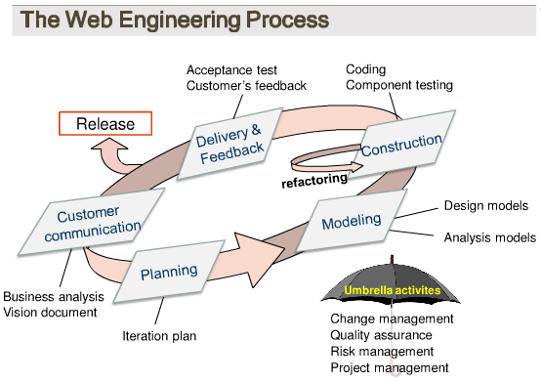

Gambar 1 Tahapan proses Web engineering

Menurut (Agung Saputra and Rahman Isnain, 2021) *Web engineering* itu sendiri adalah model perancangan rekayasa perangkat lunak yang digunakan saat proses perancangan sistem yang berbasiskan website dengan kualitas yang tinggi. Pendekatan sistematik dan sekuensial diperlukan dalam tahapan metode ini, dimulai dengan tingkat dan juga kemajuan sistem pada setiap tahapannya. (Hamdani and Mubarak, 2019)

Penelitian sebelumnya yang dilakukan oleh Andy Paul Harianja dan Intan Sari Sembiring Kembaren, *Web Engineering* itu sendiri adalah proses menciptakan sebuah sistem aplikasi yang berkualitas tinggi dengan atribut yang akan ditemui dalam web aplikasi yang antara lain, instensitas pengguna dalam mengakses sistem aplikasi, kemudian *concurrency* yaitu banyaknya jumlah user yang mengakses sistem dalam waktu yang sama, kemudian ada jumlah pengaksesan yang tidak dihitung atau disebut juga dengan *unpredictable load*, *performance* atau kehandalan website dalam menangani pengguna, dan availability yaitu ketersediaan web untuk diakses secata terus menerus. (Harianja and Sembiring, 2019)

*Web engineering* sendiri tidaklah sama dengan model RPL (rekayasa perangkat lunak), akan tetapi metode *Web engineering* sendiri terdapat konsep dasar dan tujuan dari rekayasa perangkat lunak. Proses perancangan sistem lebih berfokus di suatu fungsi teknis dan administrasi yang mirip.(Anissa and Prasetio, 2021) Tahapan perencanaan web adalah:

1. *Customer communication.*

Komunikasi ini mengacu pada proses wawancara dengan manager dan marketing PT Victory International Futures Semarang untuk menganalisa permasalahan yang terjadi, yang akan digunakan untuk mengetahui apa yang diperlukan pada rancangan sistem aplikasi yang akan dibuat.

1. *Planning*.

Setelah itu, perancangan proyek pengembangan aplikasi web ditentukan dengan mengumpulkan kebutuhan kebutuhan yang akan diterapkan pada sistem seperti kebutuhan fungsionalitas dan non fungsionalita.

1. *Modeling*

Tujuan dari kegiatan ini adalah untuk memperjelas apa yang benar-benar diperlukan dalam aplikasi yang akan dibangun dan solusi apa yang ditawarkan agar sesuai dengan hasil analisis dan pengumpulan data.

1. *Construction*

Pengembangan aplikasi web menggabungkan perkembangan teknologi dengan alat pengembangan web yang ada. Singkatnya, pemilihan alat yang efektif namun dapat beradaptasi dengan teknologi yang berkembang.

1. *Deployment*

Tahap Perancangan aplikasi web dibuat untuk membantu dan mempermudah pekerjaan, setelah itu dijalankan pengguna dan kemudian dievaluasi secara berkala untuk menginformasikan tim pengembangan dan membuat perubahan pada aplikasi web jika diperlukan.

### Pemantauan

Pemantauan dapat diartikan suatu kegiatan pengawasan proses kerja dalam mengukur kegiatan yang sedang berjalan dan mempunyai harapan atau rencana yang ingin dicapai. Pemantauan adalah proses kegiatan dalam memantau, mengkaji, dan mengidentifikasi kebijakan serta melakukan penilaian cara kerja dan sistem manajemen dalam mencapai target yang ingin dicapai dengan waktu yang sudah ditentukan.(Wijaya, Krisnanik and Isnainiyah, 2022) Hasil dari implementasi pemantauan adalah mengumpulkan data dan informasi sebuah permasalahan yang terjadi dari sebuah kondisi atau situasi serta memberikan umpan balik untuk mempermudah mengambil kebijakan terhadap efektivitas dari sebuah program kerja dalam mengatasi permasalahan.

### Pengelolaan Data

Pengelolaan data dan penyajian informasi pada sebuh perusahaan dengan kelebihan yang bisa didapatkan terutama untuk kecepatan, kemudahan dan keakuratan sangat diperlukan pada era perkembangan teknologi pada saat ini, instansi perlu mengikuti kemajuan teknologi dan terus meningkatkan kemampuan dalam pengelolaan data secara maksimal. dengan itu instansi akan terdorong untuk memanfaatkan teknologi ini agar mampu bersaing. (Puspita Desi, Muslim and Aminah, 2019)

### Tools pembuatan aplikasi

#### MySQL



Gambar 2 logo MySQL

*MySQL* adalah database server yang sifatnya open source dan sangat populer sehingga banyak digunakan dalam berbagai aplikasi, terutama database server atau web service bangunan. *MySQL* berfungsi sebagai *Structured Query Language (SQL),* dan *MySQL* telah memperluasnya yang sering digunakan bersama dengan PHP untuk membuat server yang dinamis. Keandalan sistem basis data *(DBMS)* ditunjukkan oleh kinerjanya dalam memproses perintah pada *SQL* untuk dijalankan oleh pengguna dan program aplikasi yang menggunakannya. Sebagai operator basis data, *MySQL* mendukung operasi basis data transaksional dan operasi basis data non-transaksional. Dalam mode non-transaksional, *MySQL* bisa dikatakan memiliki kelebihan dibanding dengan database server yang lain.

#### PHP



Gambar 3 logo PHP

Awal mula *PHP* atau bisa disebut *Hypertext Preprocessor* dibuat oleh sesorang yang bernama Rasmus Lerdorf. *PHP* ini dijalankan server *side*, yang artinya berbagai macam code ditulis menggunakan bahasa ini dijalankan di server. Disaat menggunakan website dengan perancangan pemrograman *PHP* ini, browser pada perangkat yang digunakan hanyalah berperan sebagai client side. Perangkat client ini terhubung dengan data server yang dikendalikan oleh bahasa pemrograman *PHP*. Manajemen situs saat menampilkan data script *PHP* tidak bekerja sendiri. Saat menampilkan data, script *PHP* harus digabungkan dengan *HTML* dan *CSS*. Oleh karena itu, *HTML* dan *CSS* diperlukan untuk pembangunan website atau aplikasi lain yang menggunaakan bahasa pemrograman *PHP*.

*PHP* *(Hypertext Preprocessor)* itu sendiri adalah sebuah bahasa yang digunakan untuk membuat program atau sistem berbagai macam aplikasi berbasis web. Data aplikasi dan file pendukung aplikasi ini disimpan di server dan dapat diakses oleh pengguna melalui *web browser*. Dengan menggunakan informasi ini, pengkodean PHP harus dikombinasikan dengan tag *HTML* dan *CSS* agar ditampilkan secara grafis dan bagus serta *user friendly*.

Sistem kerja server adalah bekerja apabila informasi masuk atau permintaan dari client. Dalam hal ini *PHP* berperan sebagai pengirim permintaan *client* ke server Sesuai dengan domain name atau alamat sebuah *website* maka program dapat menemukan alamat dari sebuah webserver untuk menyampaikan informasi permintaan dari *client* yang dibutuhkan oleh web server. Isi dari sebuah program yang akan ditampikan maka tugas webserver untuk mencarikan berkas yang diminta dan menampilkan program. Segala sesuatu isi dari program tersebut diterjemahkan oleh *HTML* dan menampilkannya.

Kemudian bagaimana jika client memanggil halaman yang didalamnya terdapat *script* *PHP*? Pada dasarnya sistem kerjanya agak sama dengan pemanggilan *HTML*, tetapi pemeriksaan yang dilakukan pada saat permintaan ke web-server maka akan langsung melakukan pemeriksaan tipe document yang diminta *client*.

#### Framework CodeIgniter

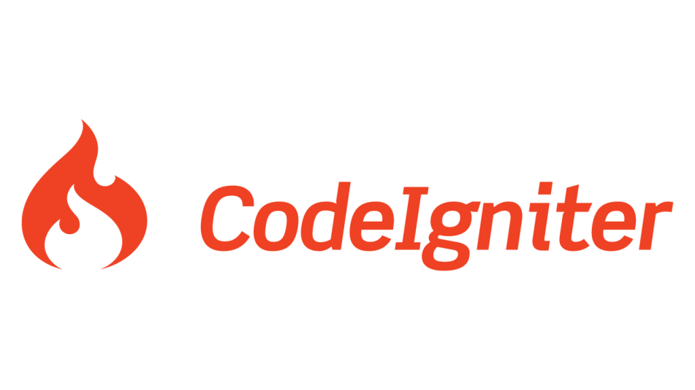

Gambar 4 CodeIgniter

*Framework* adalah kerangka kerja yang dibuat untuk memudahkan pembuatan *website*. Kerangka kerja memiliki komponen dan variabel yang dibutuhkan perancang situs web untuk mempermudah pembacaan kode, perencanaan, pengujian, dan pemeliharaan. Dalam perkembangannya, *framework* yang umum dirilis dimulai pada tahun 2004 yaitu *framework* Prado 1, disusul dengan 3 *framework* dunia pada tahun 2005 yaitu *CakePHP* 1, Symfony1 dan Prado 2, dan saat ini sudah ada lebih dari 30 Framework di seluruh dunia dengan berbagai fungsi spesifik.

*Codeigniter* adalah *framework* yang dirilis oleh Ellis Lab pada tanggal 28 Februari 2006 dengan versi stabil 2.1.0. Pada Oktober 2014 diakuisisi oleh *British Columbia Institute of Technology (BCIT)*, hingga saat ini sedang dikembangkan. penggunaan *framework* Codeigniter dalam pengembangan aplikasi sudah memberikan kerangka acuan yang sistematis untuk membangun aplikasi dengan *PHP* *(Hypertext Prepocessor).* Codeigniter menyediakan sekumpulan *library* yang diperlukan untuk kerja kolaboratif, didukung oleh struktur sederhana dan antarmuka pengguna untuk mengakses koleksi *library*.(Ismai, 2020).

#### HTML



Gambar 5 Html 5

HTML *(Hyper Text Markup Language)* merupakan suatu format yang dipergunakan untuk menulis halaman web yang kemudian akan ditampilkan pada web browser. Kode HTML ini diproses melalui browser web dan memiliki kemampuan pemrograman aplikasi web. HTML adalah sebuah pengembangan format dokumen teks yang dibakukan, yaitu standar *Generalized Merkup Language.* HTML sebenarnya adalah ASCII atau dokumen teks yang telah dirancang untuk tidak bergantung pada sistem operasi tertentu.(Nurjaman and Yasin, 2020)

#### CSS



Gambar 6 CSS

CSS atau *Cascading Style Sheets* adalah kumpulan kode program yang digunakan untuk mendesain atau mempercantik tampilan HTML. Dengan menggunakan CSS dapat mempercantik tampilan website dengan mengubah desain dari text, pemilihan warna, gambar dan latar belakang (*background*), hampir semua kode tag dari HTML. CSS merupakan bahasa pemrograman yang digunakan untuk mendesain halaman depan atau tampilan website *(frond end).*

Penggunaan CSS untuk pembuatan desain tampilan *interface* *(frond end)* lebih mudah dan lebih indah. CSS dapat diterapkan dengan 3 cara yaitu :

1. *Internal Style Sheets (Embedded Style Sheet)*

Pada cara ini kode CSS dipasang didalam tag *<head>* HTML, agar memudahkan melakukan *preview* yang hanya ada pada satu halaman saja, atau dalam satu paragraph ada kalimat yang berbeda namun terus berulan.

1. *Inline Style Sheet*

Pada cara ini penggunaan CSS diterapkan di dalam tag HTML dengan *code <style>,* cara ini kurang bisa memaksimalkan fungsi CSS dengan baik. Naum dalam penerapan cara ini dapat memudahkan jika hanya ingin menambahkan efek *style* ke dalam satu atau dua elemen saja.

1. *External Style Sheet*

Pada cara ini script CSS dibuat satu file yang terpisah dengan file HTML. Cara ini memudahkan untuk pembuatan halaman website, dikarenakan pembuatan CSS dilakukan secara terpisah dengan kode HTML. Penerapan cara ini dapat dilakukan berulang-ulang pada halaman yang berbeda-beda, dikarenakan pada saat ingin menerapkan file CSS pada HTML tinggal melakukan pemanggilan file CSS dengan tag <linkrel> pada kode HTML.

#### UML

*UML* atau *Unified Modeling Language* merupakan pemodelan dan komunikasi visual mengenai sebuah sistem dengan beberapa pendukung seperti diagram dan teks-teks. Dan UML ini membantu sebagai penentu, penggambaran, pembangunan dan pendokumentasian sistem aplikasi (Putra, 2018).

Aplikasi ini dirancang menggunakan diagram dalam UML, yang kemudian diterjemahkan ke dalam kode HTML dan PHP. Aplikasi disimpan di hard drive dengan bantuan program database, MySQL. Dalam hal perancangan diagram UML tersebut dikelompokan berbagai macam jenis, antara lain:

1. *Diagram Use Case*

Use Case diagram ini menjelaskan fungsi dan tahapan dari sudut pandang orang yang menjalankan sistem (aktor). fungsionalitas sistem atau kelas ditunjukan pada diagram ini dan bagaimana sistem berinteraksi dengan pengguna.

1. *Activity Diagram*

Activity diagram yaitu suatu permodelan pada sistim untuk melakukan penggambaran aktifitas yang berjalan. Diagram ini biasanya digunakan untuk menjelaskan alur dengan tiduak harus melihat koding maupun visual*.*

1. *Class Diagram*

Diagram Class merupakan sesuatu yang spesifik yang diinstansikan menghasilkan sebuah *object* blok bangunan utama dari design yang berorientasi objek. Sistim ini melakukan penggambaran dari situasi atau bagian dari sitem.

1. *Squence Diagram*

*Squence Diagram* menjelaskan interaksi antara objek di dalam dan di sekitar sistem dalam hal pesan yang diatur dalam urutan waktu, yaitu. H. urutan kejadian yang dilakukan oleh operator saat mengoperasikan sistem.

### Kerangka Pemikiran

Tabel 2 Kerangka Pemikiran

|  |
| --- |
| Permasalahan |
| Dibutuhkan sistem aplikasi sebagai alat pemantauan catatan data calon nasabah pada marketing PT. Victory International Semarang. |
| Tujuan |
| Penelitian ini bertujuan merancang sistem untuk mempermudah manager dalam memantau catatan atau data yang ada pada marketing PT. Victory International Futures Semarang. |
| Metode Peneletian |
| Metode yang digunakan pada penilitan ini adalah Metode *Web engineering*. |
| Alat (*Tools)* |
| Perancangan sistem aplikasi ini menggunakan *tools* MySQL sebagai database, PHP bahasa pemrograman, menggunakan framework Codeigniter3, kemudian ada HTML dan CSS *.* |
| Hasil Yang Diharapkan |
| Hasil yang diharapkan dari penelitian ini adalah sistem aplikasi yang dapat digunakan untuk mepermudah pekerjaan antara marketing dan manager |
| Evaluasi |
| Proses evaluasi dilakukan untuk mengetahui letak kesalahan dari penelitian yang dilakukan |
| Manfaat |
| Terciptannya sistem aplikasi yang dapat membantu dan mempermudah pekerjaan manager dan marketing PT. Victory International Futures Semarang. |

# BAB III METODE PENELITIAN



## Metode Pengumpulan Data

Selama melakukan penelitian, peneliti mengumpulkan data yang terdiri dari data primer dan data sekunder. Setiap jenis data dikumpulkan dengan menggunakan metode berikut.

1. Data Primer

Data Primer adalah data yang diperoleh langsung dari perusahaan. Data tersebut dapat diperoleh dari hasil wawancara dan proses observasi yang dilakukan oleh peneliti pada PT. Victory International Futures Semarang.

1. Data Sekunder

Data sekunder adalah informasi yang diperoleh dengan mengumpulkan teori dan bahan-bahan yang berkaitan dengan permasalahan yang sedang dilakukan peneliti. Informasi tersebut tersedia dari buku, jurnal dan sumber lain yang dapat membantu peneliti dalam penyusunan laporan akhir ini.

## Metode Yang Diusulkan



Gambar 7 Web Engineering

Pada penelitian ini *web engineering* merupakan metode yang akan digunakan.(Anggraini and Gusmaliza, 2021) Metode ini terdiri dari 5 tahapan yaitu:

1. *Customer communication.*

Komunikasi ini mengacu pada proses wawancara dengan manager dan marketing PT Victory International Futures Semarang untuk menganalisa permasalahan yang terjadi, yang akan digunakan untuk mengetahui apa yang diperlukan pada rancangan sistem aplikasi yang akan dibuat.

1. *Planning*.

Planing atau perancangan proyek pengembangan aplikasi web ditentukan dengan mengumpulkan kebutuhan kebutuhan yang akan diterapkan pada sistem seperti kebutuhan fungsionalitas dan non fungsionalita..

1. *Modeling*

Tujuan dari kegiatan ini adalah untuk memperjelas apa yang benar-benar diperlukan dalam aplikasi yang akan dibangun dan solusi apa yang ditawarkan agar sesuai dengan hasil analisis dan pengumpulan data. Pada tahapan penelitian ini UML digunakan untuk teknik pengembangan sistem

1. *Construction*

Pengembangan aplikasi web menggabungkan perkembangan teknologi dengan alat pengembangan web yang ada. Singkatnya, pemilihan alat yang efektif namun dapat beradaptasi dengan teknologi yang berkembang. Dalam perancangan sistem ini VSCode atau Visual Studio Code digunakan sebagai aplikasi untuk perancangan aplikasi yang menggunakan bahasa pemrograman PHP, dikarenakan PHP ini merupakan bahasa pemrograman yang cukup fleksibel yang artinya dapat berjalan di berbagai macam sistem operasi.

1. *Deployment*

Tahap Perancangan aplikasi web dibuat untuk membantu dan mempermudah pekerjaan, setelah itu dijalankan pengguna dan kemudian dievaluasi secara berkala untuk menginformasikan tim pengembangan dan membuat perubahan pada aplikasi web jika diperlukan.

## Metode Pengujian

Dalam penelitian ini terdapat juga tahap pengujian pada sistem perangkat lunak yang telah dirancang, untuk mengetahui apakah terdapat kesalahan pada program ketika dijalankan. Terdapat 2 metode pengujian yang dilakukan oleh peneliti antara lain:

1. *User Acceptance Testing* (UAT)

Pada pengujian pertama menggunakan metode UAT atau bisa disebut juga *User Acceptance Testing* yang dimana pengujian ini dilakukan oleh pengguna dengan melakukan berbagai macam uji coba dan melakukan beberapa tahapan proses yaitu perencanaan, scenario tes, eksekusi, dan keputusan akhir.

1. *Black-box Testing*

Metode pengujian ini dilakukan pada fungsionalitas input dan output sistem. Ketika dilakukan pengetesan makan akan diketahui bagian mana yang terdapat *bug* atau *error* pada saat dilakukan pengujian.

# BAB IV HASIL DAN PEMBAHASAN

1. 1. **Rancangan Sistem**

Perancangan sistem adalah salah satu dari bagian metodologi pembangunan perangkat lunak (software), yang berfungsi sebagai gambaran dan sketsa dari berbagai macam-maccam elemen yang terpecah menjadi kesatuan yang utuh menjadi sebuah sistem yang akan dirancang.

### Gambaran Umum Sistem

Perancangan dari sebuah Sistem pemantauan dan pengelolaan data calon nasabah PT. Victory International Futures Semarang yang menggunakan metode Web Engineering yang dibuat dengan harapan dapat memberikan kefektifan dan kemudahan dalam melakukan pencatatan nasabah bagi marketing dan memperudah pemantauan langsung bagi manager PT. Victory International Futures Semarang. sistem aplikasi ini dirancang berbasis website sehingga lebih mudah dan fleksibel untuk diakses di berbagai macam perangkat, terdapat tahapan harus dilakukan untuk melakukan pencatatan dan pengelolaan data yang dilakukan oleh marketing. Berikut merupakan gambaran intruksi tersebut

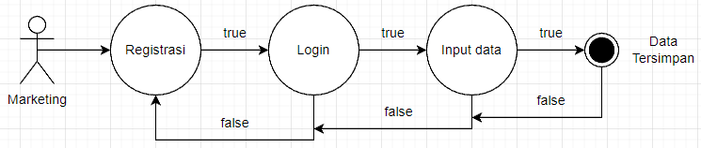

Gambar 8 Alur Pencatatan data nasabah

Pada gambar 8 menunjukan bahwa ada gambaran tahapan sebelum dilakukannya pencatatan data nasabah yang dilakukan oleh marketing. Marketing harus melakukan registrasi terlebih dahulu untuk dapat menggunakan sistem kemudian setelah diterima di pendaftaran, marketing diharuskan login terlebih dahulu setelah itu marketing dapat menggunakan sistem ini sebagai pengelolaan data calon nasabah baru. Tiap tiap marketing akan mendapatkan *authorization* pada sistem ini agar para marketing dapat memiliki kendali akses datanya masing masing.

## Perancangan Sistem

### Kebutuhan Fungsional

Tabel 3 Kebutuhan Fungsional

|  |  |  |
| --- | --- | --- |
| No | Use Case | Deskripsi |
| 1. | Login | Halaman yang harus diakses agar dapat menggunakan sistem dengan memasukkan username dan password yang sesuai dan terdaftar pada database. |
| 2 | Register | Registrasi merupakan langkah awal bagi user apabila belum memiliki akses login, user diwajibkan mengisi semua form untuk mendaftar dan kemudian menunggu admin untuk mengeksekusi diterima atau tidak. |
| 3. | Marketing | Pada halaman ini akan menampilkan biodata marketing yang terdaftar dan menampilkan catatan tiap tiap marketing |
| 4. | Catatan | Menampilkan keselururhan catatan marketing yang berisikan data calon nasabah baru. |
| 5. | Pending marketing | Menampilkan daftar marketing yang masih berstatus pending hingga admin menanggapi. |
| 6. | Pending Izin | Menampilkan daftar marketing yang izin dan masih berstatus pending hingga admin menanggapi. |
| 7. | Pending User | Menampilkan daftar user marketing yang masih berstatus pending hingga admin menanggapi |
| 8. | Laporan Data Marketing | Menampilkan data semua biodata marketing untuk dilakukan report atau print |
| 9. | Laporan Izin Marketing | Menampilkan data semua izin marketing untuk dilakukan report atau print |
| 10. | Users | Memanage User marketing |
| 11. | Logout | Keluar dari sistem. |

### Prosedur Perancangan

Pada prosedur perancangan ini menggunakan perancangan UML (*Unified Modeling Language*). Agar dapat mempermudah proses perancangan sistem, oleh karena itu dibuatkanlah diagram use case, activity, class, dan deployment diagram sebagai panduan perancangan sistem

#### Use Case Diagram

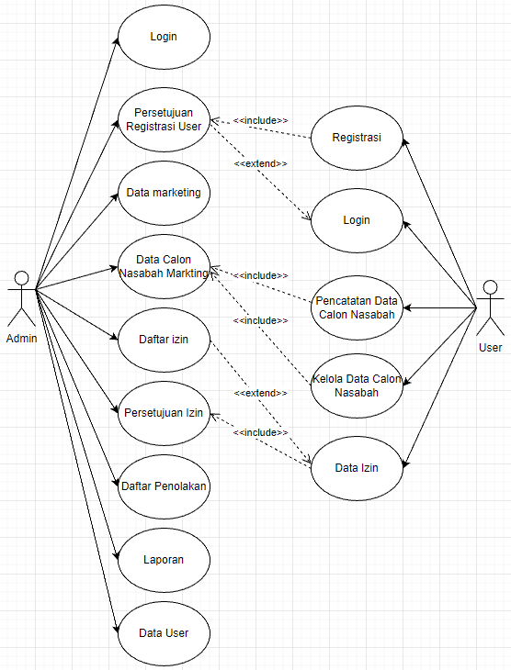

Gambar 9 Use Case Diagram

Pada gambar 9 diatas menampilkan tentang konsep dari sistem aplikasi yang dapat dilakukan oleh admin yaitu persetujuan registrasi user, melihat semua data markering, melihat data calon nasabah tiap tiap marketing, melihat catatan daftar izin, melakukan eksekusi pada persetujuan izin melihat daftar penolakan, membuat laporan dan memanage data user. Kemudia pada user dapat melakukan registrasi user terlebih dahulu sebelum bisa login kemudian melakukan pencatatan data calon nasabah yang akan digunakan sebagai bahan pemantauaan manager, mengelola data calon nasabah dan melakukan *request* izin.

Tabel 4 Indetifikasi Aktor

|  |  |  |
| --- | --- | --- |
| No | Aktor | Deskripsi |
| 1. | Admin/Manager | Admin atau Manager PT. Victory International Futures Semarang ini melakukan aktifitas pemantauan dan mngevaluasi data calon nasabah pada tiap tiap marketing dan melakukan report atau print yang nantinya akan dikirim ke pusat |
| 2. | User/Marketing | Melakukan Input data dan pengelolaan data calon nasabah baru yang nantinya akan dievaluasi oleh admin atau manager |

#### Activity Diagram

Activity Diagram adalah sebuah diagram yang digunakan sebagai arah konsep dari aktivitas yang dilakukan sistem dalam bentuk aksi, bagaimana aksi tersebut dimulai,dan bagaimana kemungkinan keputusan yang akan terjadi hingga akhir dari aksi tersebut.

1. Activity Diagram Registrasi

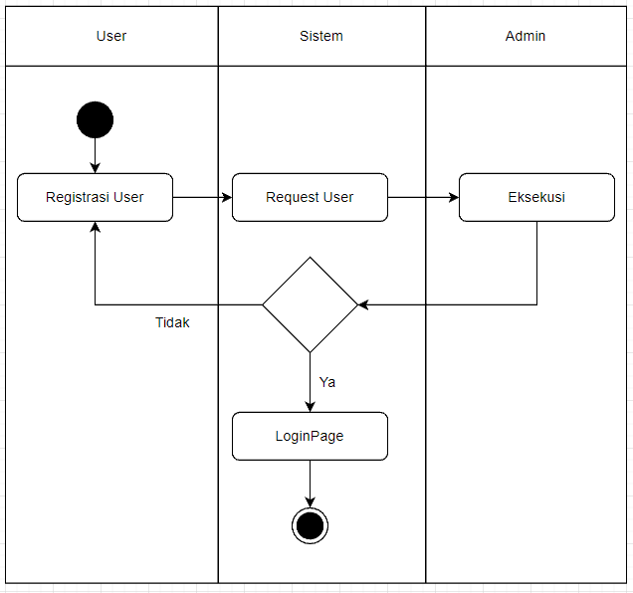

Diagram diatas menjelaskan tahapan tahapan pada sistem saat melakukan registrasi user agar dapat mengakses sistem. Yang pertama user melakukan registrasi kemudian akan dipending terlebih dahulu oleh sistem hingga admin melakukan eksekusi apakah diterima atau tidak apabila hasil eksekusi dari admin diterima maka user akan dapat login dan diarahkan kehalaman user kemudian apabila ditolak maka user tidak dapat melakukan login.

1. Activity Diagram Login

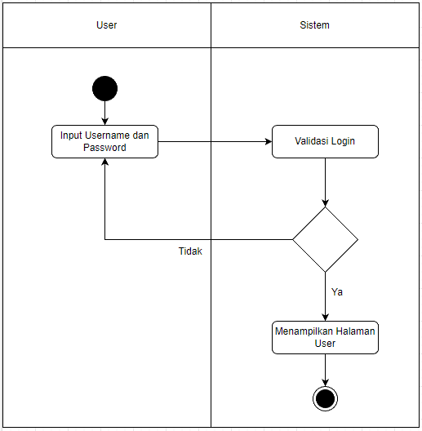

Gambar 11 Activity Diagram Login

Pada diagram login diatas menjalaskan bahwa user dan admin diharuskan login terlebih dahulu untuk melanjutkan ke halaman berikutnya dengan memasukkan username dan password maka selanjutnya sistem akan mevalidasi data login apabila terdaftar sebagai user maka akan berhasil login dan menampilkan halaman user.

1. Activity Diagram User Insert Data

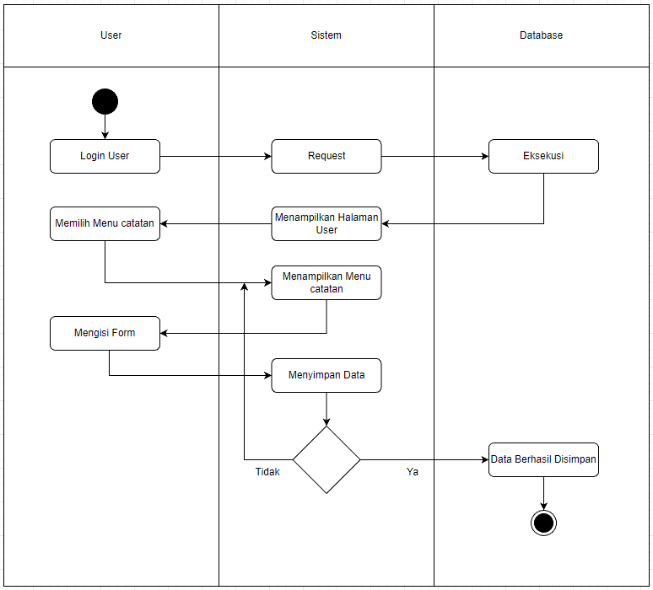

Gambar 12 Activity Diagram Insert Data

Diagram insert data ini ditunjukan kepada user untuk melakukan pengelolaan data calon nasabah baru PT. Victory International Futures Semarang. Tahapan pertama yaitu user melakukan login kemudian meminta sistem untuk mengvalidasi setelah itu databse mengeksekusi apakah data user tersebut ada pada database, kemudian jika sudah berhasil sistem akan menampilkan halaman user dan dilanjutkan user untuk memilih menu catatan pada sistem maka sistem akan menampilkan menu catatan. Selanjutnya user melakukan input pada form yang sudah disediakan dan melakukan simpan data jika berhasil maka sistem mengeksekusi data untuk disimpan di database apabila gagal maka akan dikembalikan ke tampilan menu catatan.

1. Activity Diagram Admin Pemantauan Data

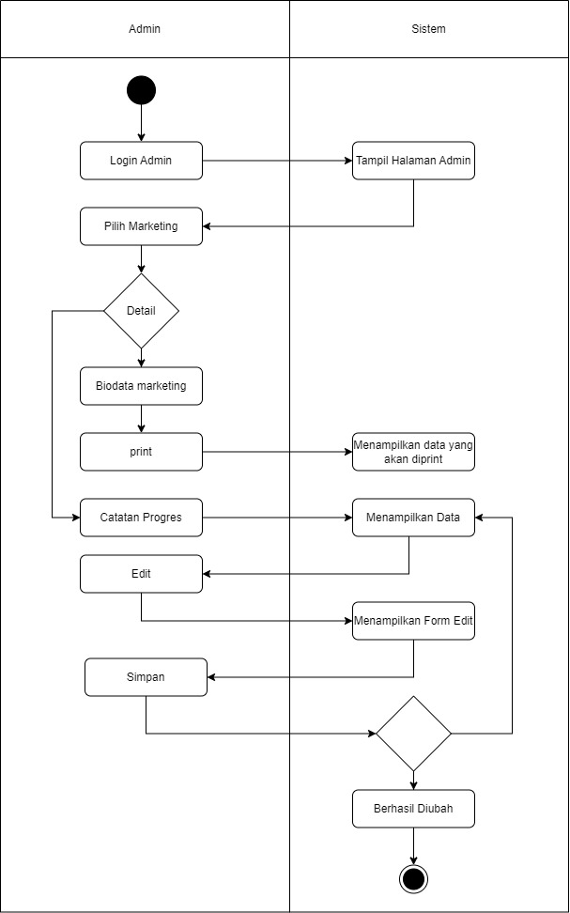

Gambar 13 Activity Diagram Admin Pemantauan Data

Pada gambar Activity Diagram Admin Pemantauan Data disini admin melakukan login terlebih dahulu kemudian sistem menampilkan halaman admin, dan admin dapat memilih marketing yang akan dipantau, setelah berhasil memilih dapat menekan tombol detail didalam detail ini terdapat dua menu yaitu detail markering dan catatan progres marketing untuk mengetahui detail marketing seperti bidodata dan dapat melakukan print biodata tersebut, dan untuk catatan marketing admin dapat melakukan pemantauan datanya dengan memberikan komentar tiap data calon nasabah, hal tersebut dapat dilakukan dibagian tombol edit maka sistem akan menampikan form edit untuk mengisikan form pemantauan kemudian apabila berhasil disimpan maka sistem akan mengupdate data tersebut apabila gagal maka akan dikembalikan ke menu tampilan data catata marketing.

#### Squence Diagram

*Squence Diagram* adalah diagram yang menggambarkan tahapan demi tahapan seperti urutan perubahan yang dilakukan secara logis dan menghasilkan hasil yang sesuai dengan use case diagram. Diagram ini juga menampilkan dan menjelaskan interaksi antar objek secara detail. Tujuan diagram ini adalah mendapatkan hasil yang sesuai dengan keinginan.

1. Squence Diagram Register

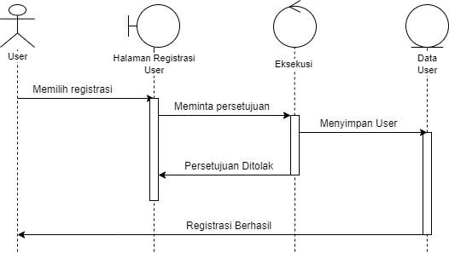

Pada gambar sequence diagram register diatas menjelaskan tahapan tahapan yang dilakukan dalam registrasi user. User memilih buat akun pada halaman login kemudian pada halaman register tersebut user mengisi form yang telah disediakan, kemudian user menekan tombol simpan, setelah tersimpan data akan ditinjau terlebih dahulu oleh admin setelah admin memberikan eksekusi selanjutnya data user akan tersimpan pada database dan apabila persetujuan ditolak maka data tidak akan tersimpan pada database dan kembali melakukan register.

1. Squence Diagram Login

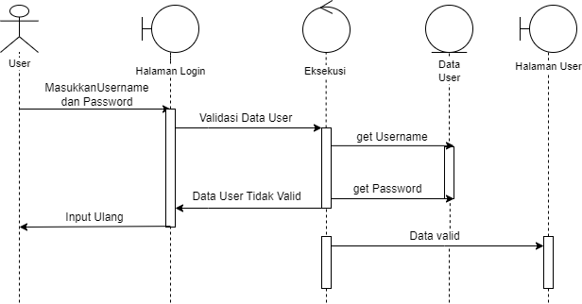

Gambar Squence Diagram Login terlihat tahapan proses yang dilakukan untuk login. Diawali dengan user menginputkan username dan password pada halaman login kemudian sistem akan mengvalidasi data terlebih dahulu apabila data valid dan terdaftar pada database maka berhasil login dan dialihkan ke halaman user apabila data tidak valid maka tidak bisa login dan akan dialihkan pada halaman login.

# DAFTAR PUSTAKA

Agung Saputra, M. and Rahman Isnain, A. (2021) ‘PENERAPAN SMART VILLAGE DALAM PENINGKATAN PELAYANAN MASYARAKAT MENGGUNAKAN METODE WEB ENGINEERING (Studi Kasus: Desa Sukanegeri Jaya)’, *Jurnal Teknologi dan Sistem Informasi (JTSI)*, 2(3), pp. 49–55. Available at: http://jim.teknokrat.ac.id/index.php/JTSI.

Agus Cahyo Nugroho (2021) ‘Sistem Informasi Manajemen Ekstrakurikuler Berbasis Web Menggunakan Metode Rapid Application Development’, *Teknika*, 10(3), pp. 199–205. Available at: https://doi.org/10.34148/teknika.v10i3.407.

Anggraini, I. and Gusmaliza, D. (2021) ‘Implementasi Web Engineering Method Pengelolaan Pendistribusian Obat Gudang Farmasi Dinas Kesehatan Pagar Alam’, *JUSIM (Jurnal Sistem Informasi Musirawas)*, 6(1), pp. 72–79. Available at: https://doi.org/10.32767/jusim.v6i1.1190.

Anissa, R.N. and Prasetio, R.T. (2021) ‘Rancang Bangun Aplikasi Penerimaan Siswa Baru Berbasis Web Menggunakan Framework Codeigniter’, *Jurnal Responsif : Riset Sains dan Informatika*, 3(1), pp. 122–128. Available at: https://doi.org/10.51977/jti.v3i1.497.

Dzakwan, M.S., Sunardi, S.S. and Yudhana, A. (2020) ‘Monitoring Data Pendidik Menggunakan Metode Web Engineering’, *Cybernetics*, 4(01), p. 19. Available at: https://doi.org/10.29406/cbn.v4i01.2096.

Hamdani, A.U. and Mubarak, R.L. (2019) ‘Model E-Commerce Dengan Metode Web Engineering Method Untuk Menunjang Pemasaran Produk Pada Xyz Pet Shop’, *Prosiding SENDI_U 2019*, (1), pp. 978–979.

Harianja, A.P. and Sembiring, S.I. (2019) ‘Perancangan Sistem Monitoring Skripsi dengan Metode Web Engineering (Studi Kasus: Fakultas Ilmu Komputer Universitas Katolik Santo Thomas)’, 01(02), pp. 93–98.

Ismai (2020) ‘Studi Komparasi Pengembangan Websitedengan Framework Codeigniter Dan Laravel’, *Conference on Business, Social Sciences and Innovation Technology*, 1(1), pp. 614–621. Available at: https://journal.uib.ac.id/index.php/cbssit/article/download/1469/969/.

Nurjaman, A.S. and Yasin, V. (2020) ‘KONSEP DESAIN APLIKASI SISTEM MANAJEMEN KEPEGAWAIAN BERBASIS WEB PADA PT. BINTANG KOMUNIKASI UTAMA (Application design concept of web-based staffing management system at PT Bintang Komunikasi Utama)’, *Journal of Information System, Informatics and Computing*, 4(2), p. 143. Available at: https://doi.org/10.52362/jisicom.v4i2.363.

Puspita Desi, Muslim, B. and Aminah, S. (2019) ‘Aplikasi Pengelolaan Data Penduduk Dengan Pemrograman Php’, *Jurnal Ilmiah Betrik*, Vol. 10(No.01), pp. 7–17.

Putra, H.N. (2018) ‘Implementasi Diagram UML (Unified Modelling Language) dalam Perancangan Aplikasi Data Pasien Rawat Inap pada Puskesmas Lubuk Buaya’, *Sinkron : jurnal dan penelitian teknik informatika*, 2(2), pp. 67–77. Available at: https://jurnal.polgan.ac.id/index.php/sinkron/article/view/130.

Rahmanto, Y., Istikomah and Styawati (2021) ‘Rancang Bangun Sistem Informasi Manajemen Koperasi Menggunakan Metode Web Engineerung’, *Jdmsi*, 2(1), pp. 24–30. Available at: https://ejurnal.teknokrat.ac.id/index.php/JDMSI/article/view/987.

Wijaya, J., Krisnanik, E. and Isnainiyah, I.N. (2022) ‘Sistem Informasi Pemantauan Kinerja Pegawai Berbasis Web pada PT XYZ Indonesia’, (April), pp. 245–256.

Yasin, I. *et al.* (2023) ‘Implementasi Sistem Informasi Data Kas Kecil Menggunakan Metode Web Engineering’, 1(1), pp. 7–13.